**2.** (4 נקודות) במשולש ישר-זווית $ABC$ סימנו נקודות $K$ על היתר $AB$ ו- $L$ על הניצב $AC$ כך ש- $AK=AC, BK=LC$. הקטעים $BL$ ו- $CK$ נחתכים בנקודה $M$. הוכיחו כי המשולש $CLM$ שווה-שוקיים.

**פתרון.**

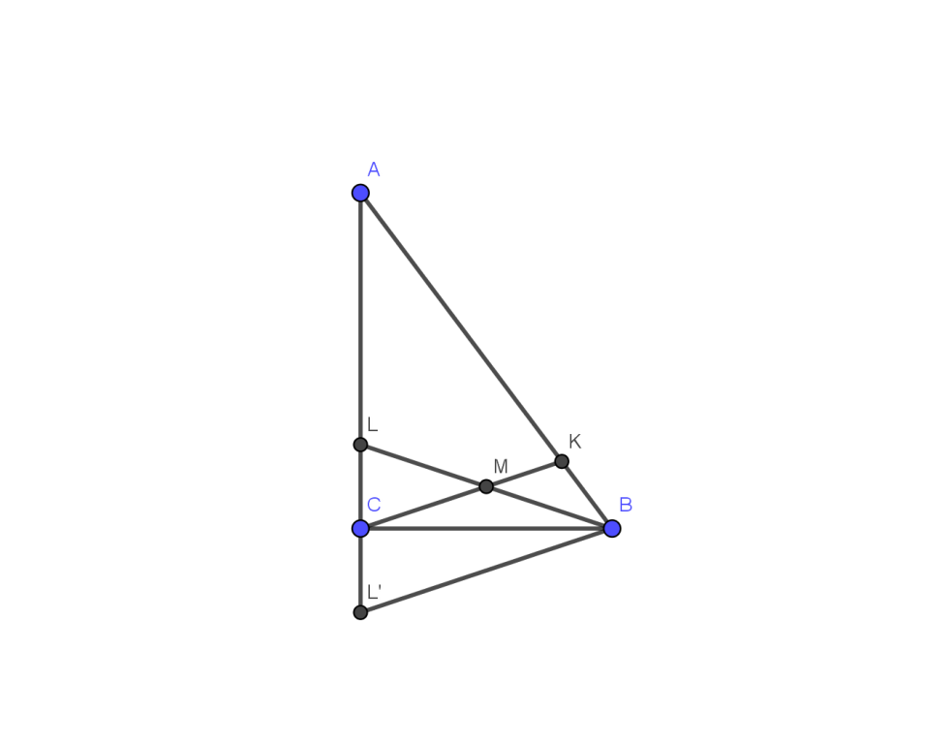נשקף את הנקודה L ביחס לצלע BC ונקבל נקודה חדשה L’. נשים לב ש- ולכן המשולש L’AB שווה שוקיים. מצד שני גם המשולש CAK שווה שוקיים, והשוקיים של אחד הם ההמשכים של השוקיים של השני. לכן נקבל שהישרים CK,BL’ מקבילים (למשל שניהם מאונכים לחוצה הזווית ב-A). לכן . המשולש L’BL הוא שווה שוקיים (משום שBL=BL’ בגלל השיקוף). לכן נקבל  ועל כן המשולש LCM הוא שווה שוקיים. מש"ל.